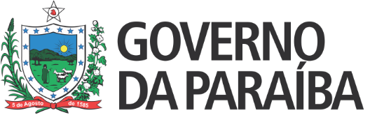 |  | 
Secretaria de Estado da Educação e da Ciência e Tecnologia
Conselho Estadual de Educação

RESOLUÇÃO Nº 230/2019

DECLARA EQUIVALENTES OS ESTUDOS REALIZADOS POR GIOVANA BRITO VIEIRA DE MELO, NA FLÓRIDA, NOS ESTADOS UNIDOS DA AMÉRICA, AOS DO 3º ANO DO ENSINO FUNDAMENTAL, NO BRASIL.

O CONSELHO ESTADUAL DE EDUCAÇÃO DA PARAÍBA, no uso de suas atribuições e com fundamento no Parecer nº 175/2019, exarado no Processo nº 0017477-8/2019, oriundo da Câmara de Educação Infantil e Ensino Fundamental, aprovado em reunião ordinária realizada nesta data, e de acordo com o art. 7º da Resolução nº 090/2018/CEE/PB,
RESOLVE:
Art. 1º Declarar a equivalência dos estudos realizados por Giovana Brito Vieira de Melo, nos Estados Unidos da América, aos do 3º ano do Ensino Fundamental, no Brasil.
Art. 2º Autorizar, com base no artigo anterior, o prosseguimento de seus estudos no 4º ano do Ensino Fundamental, em qualquer Escola do Estado da Paraíba.
Art. 3º A presente Resolução entra em vigor na data de sua publicação.
Art. 4º Revogam-se as disposições em contrário.
Sala das Sessões do Conselho Estadual de Educação, 25 de julho de 2019.

CARLOS ENRIQUE RUIZ FERREIRA

Presidente - CEE/PB

MÍRIAM GOMES DO NASCIMENTO
Relatora

